台南市東區博愛國民小學辦理103學年度
健康促進學校計畫活動成果
活動名稱 | 台南市10學年度健康促進學校計畫活動～「健康體位」議題
活動時間 | 104年3月31日上午8時～8時40分
活動地點 | 網球場
活動方式 | 中低年級體能闖關
參加人數 | 師生約300人
成效及  特色說明 | 結合兒童節舉辦的體能闖關活動，寓教於樂，讓學生能在遊戲中鍛練體能，健康快樂的長大。
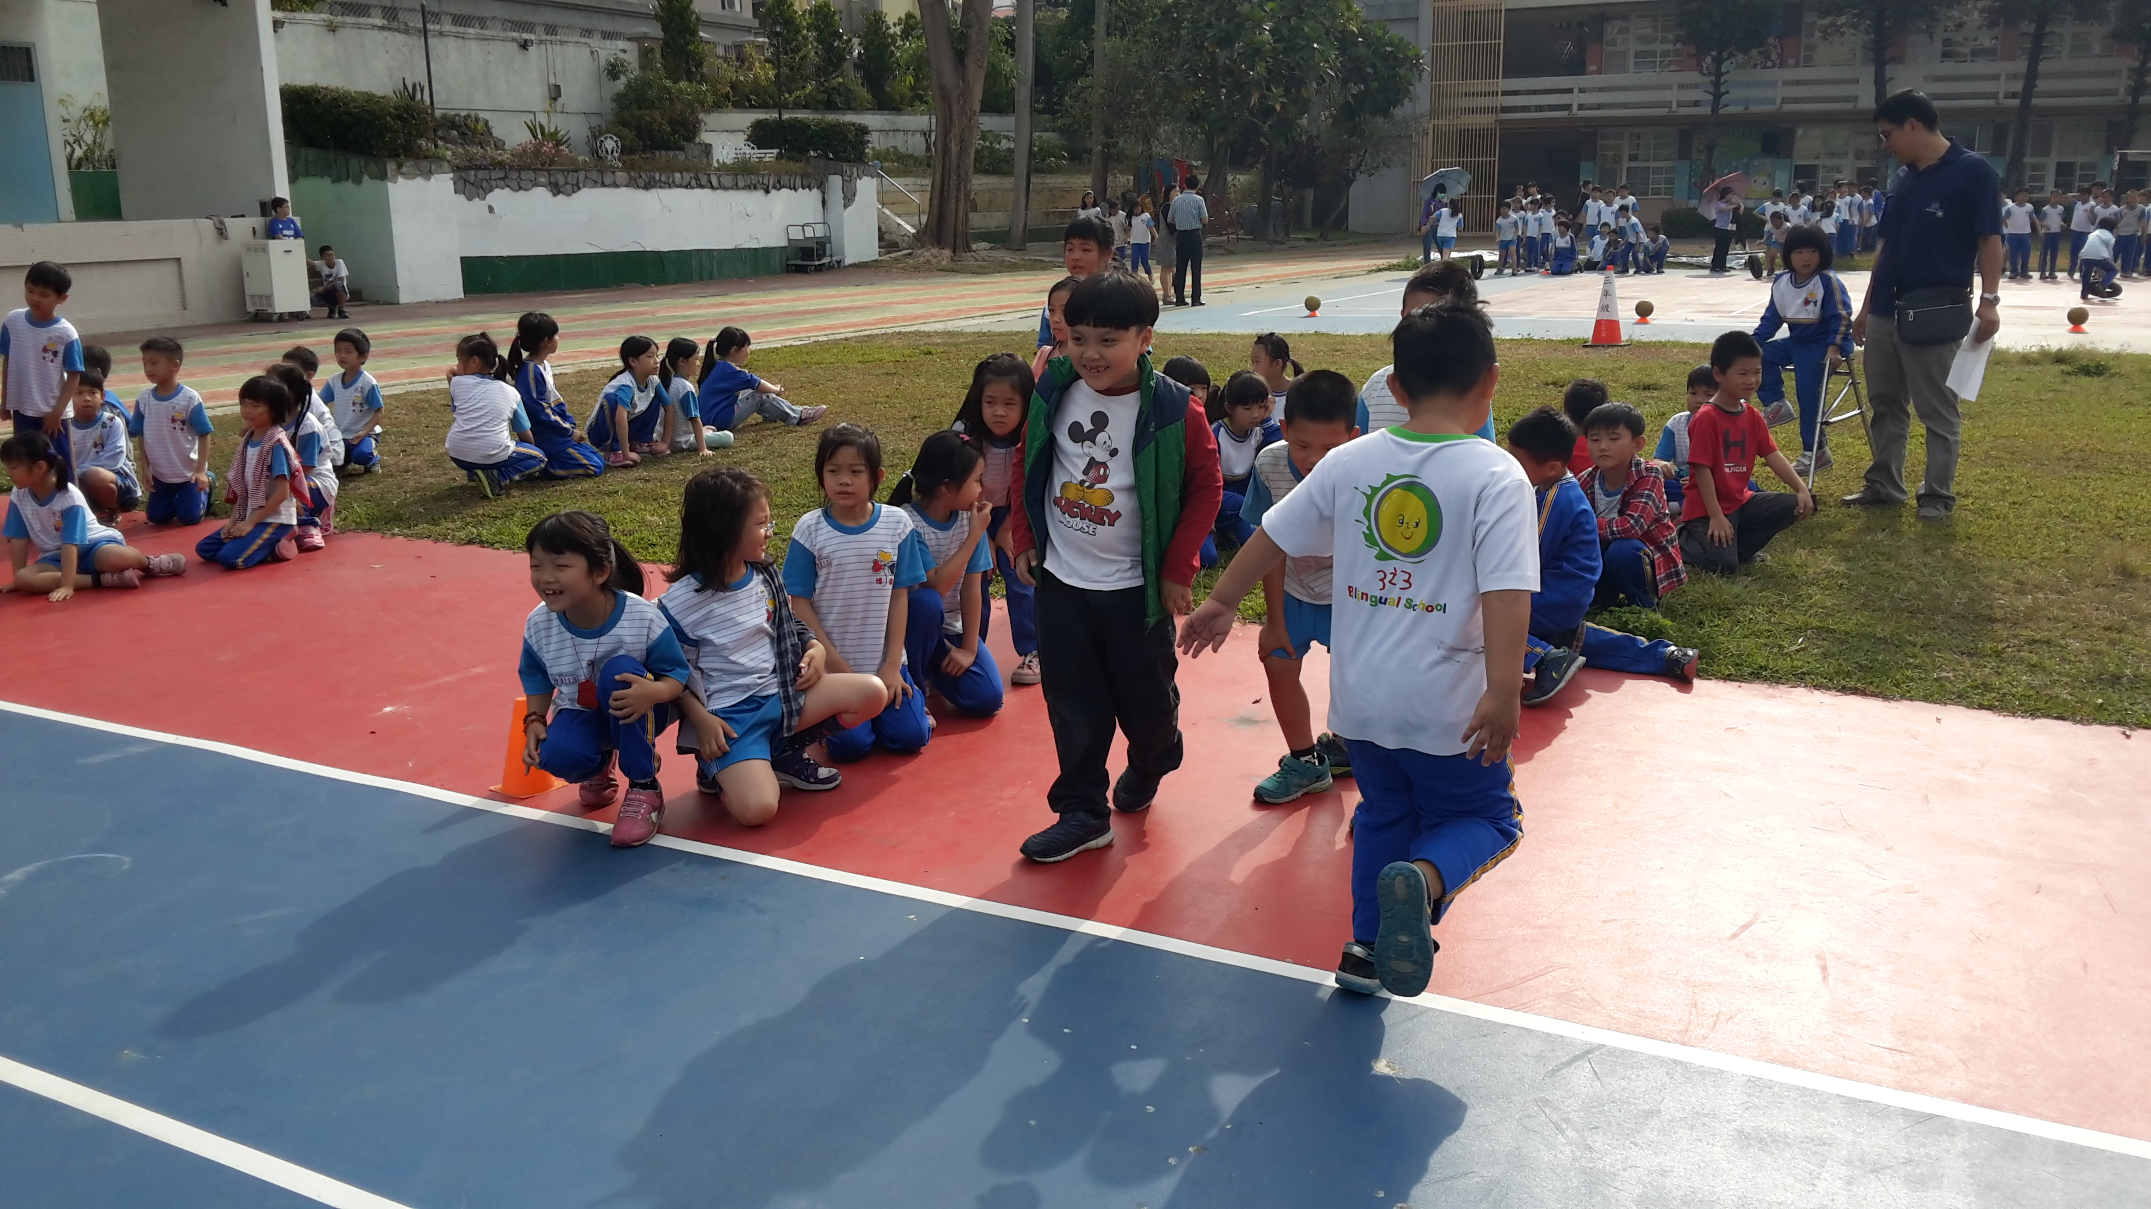 |  | 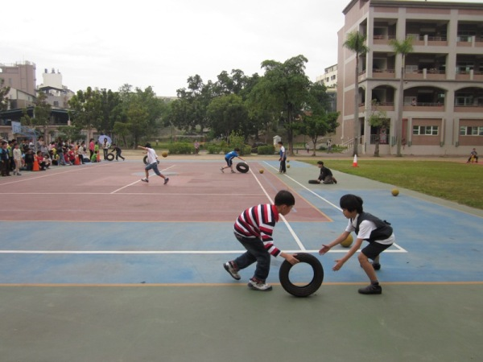
活潑的低年級 |  | 中年級滾輪胎活動
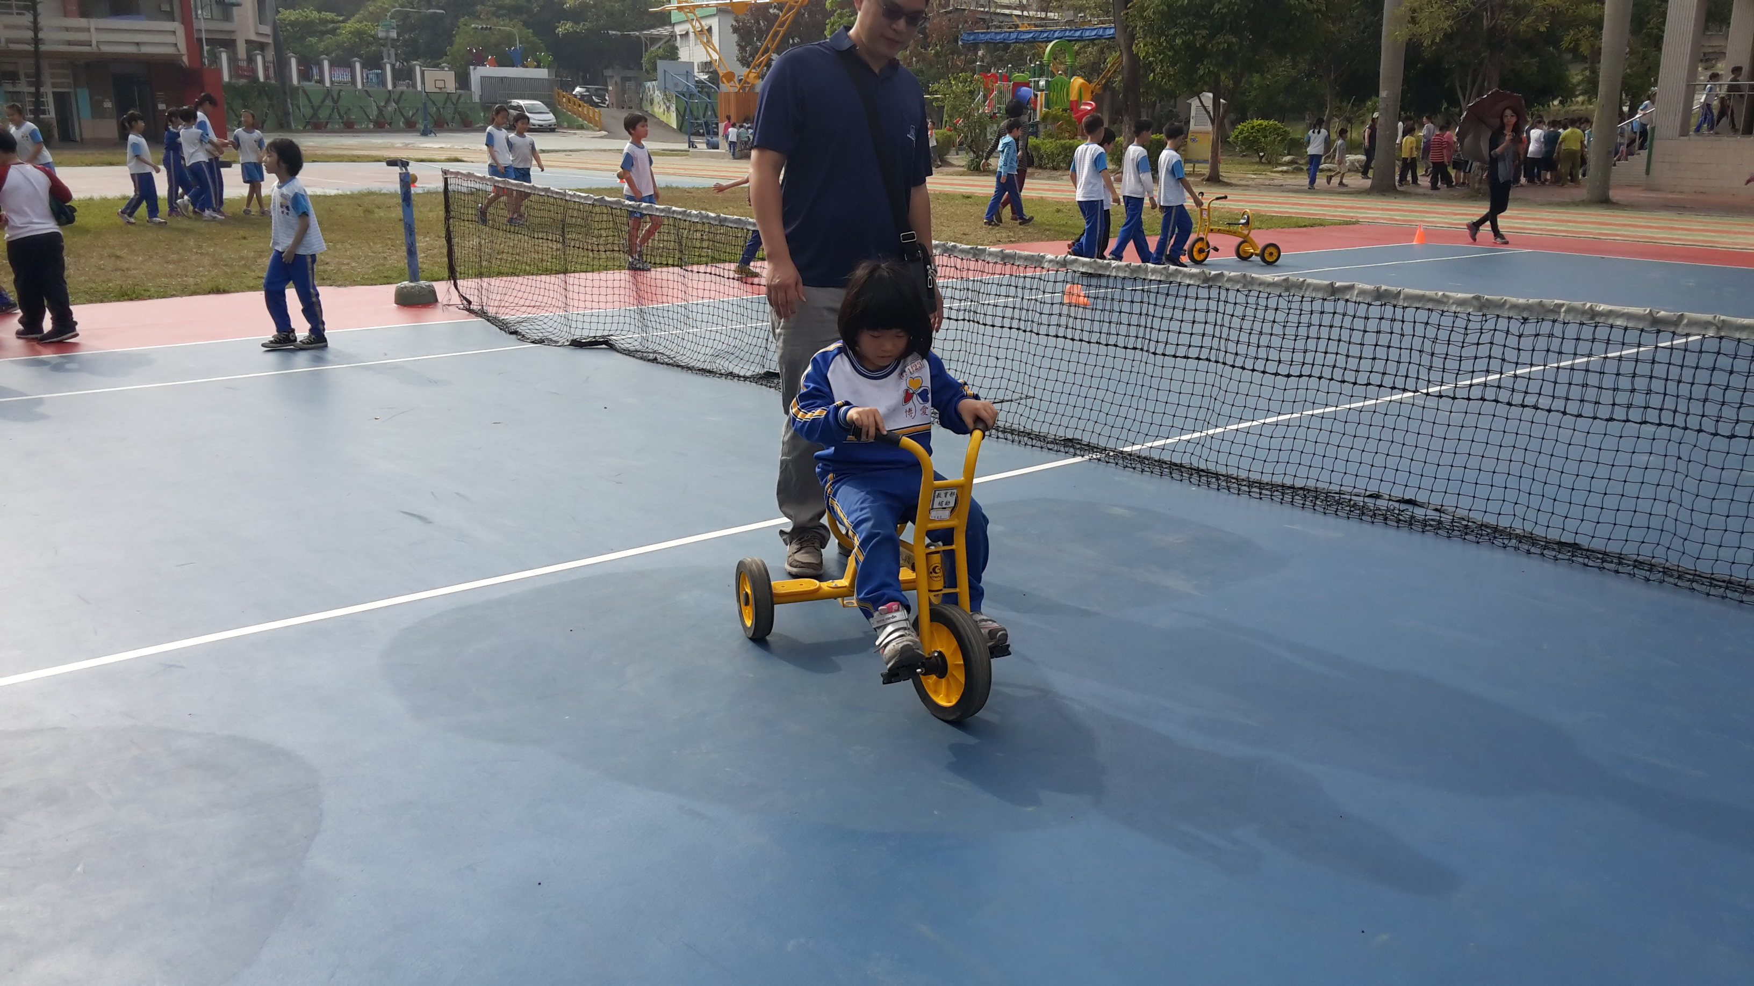 |  | 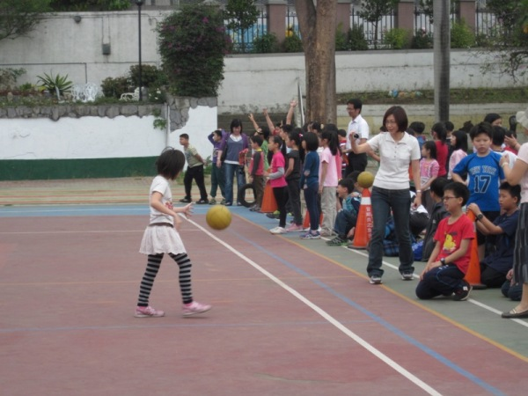
連肢障的學生也參與騎腳踏車 |  | 中年級拍躲避球

